Datum: 21. 3. 2025
Novičnik gospodarske in javne diplomacije, marec 2025
Spoštovane predstavnice in predstavniki slovenskega gospodarstva,
v začetku marca sem prevzel vodenje Direktorata za gospodarsko in javno diplomacijo, po tem ko je prejšnji generalni direktor dr. Slobodan Šešum odšel v Beograd kot novi izredni in pooblaščeni veleposlanik Republike Slovenije. Preden sem prevzel to zanimivo in izzivov polno delovno mesto sem, po tem, ko sem lani poleti zaključil veleposlaniški mandat v Tirani, zasedal mesto namestnika generalnega direktorja za mednarodno pravo in zaščito interesov.
V prihajajočem obdobju se bomo osredotočili na krepitev konkurenčnosti slovenskega gospodarstva, kar bo ena osrednjih nalog našega direktorata. Ta tema je bila tudi osrednja na decembrskem diplomatskem posvetu, kjer smo razpravljali o prihodnjih korakih. Nova slovenska zunanjepolitična strategija, ki smo jo sprejeli, odgovarjana vedno bolj nepredvidljivo mednarodno okolje, zato se osredotočamo na globalno prepoznavnost slovenskega gospodarstva. Zdaj ko smo vstopili v Evropsko vesoljsko agencijo, predsedujemo Skupščini Mednarodne agencije za energijo iz obnovljivih virov in se pripravljamo na polnopravno članstvo Evropski organizaciji za jedrske raziskave, smo na odlični poti, da okrepimo slovenski položaj v tujini.
December je bil tudi čas za pomemben korak naprej, saj sta ministrica za zunanje in evropske zadeve Tanja Fajon in minister za visoko šolstvo, znanost in inovacije dr. Igor Papič podpisala dogovor o vzpostavitvi "znanstvenega sklada", ki bo omogočil tako promocijo slovenskih podjetij kot tudi podporo prebojnih slovenskih raziskav in inovacij v tujini. Tej temi bo posvečeno ministrsko zasedanje Sveta za internacionalizacijo gospodarstva, ki bo 25. marca 2025, dan prej pa bomo z ministrico Fajon imeli srečanje s predstavniki Strateškega sveta za internacionalizacijo GZS.
Do poletja nas čakajo pomembni poslovni dogodki, med katerimi izpostavljamo junijski posvet ekonomskih svetovalcev iz slovenskih diplomatskih predstavništev in konzulatov, ki bo priložnost za konkretne bilateralne pogovore. Dogodek bo del konference o internacionalizaciji slovenskega gospodarstva z naslovom "Slovenski globalni forum" in bo potekal 13. junija v Mariboru.
Prepričan sem, da bomo z odlično ekipo na direktoratu učinkovito nadaljevali delo, katerega glavni cilj je podpirati in iskati priložnosti za slovensko gospodarstvo.
veleposlanik Peter Japelj
vršilec dolžnosti generalnega direktorja gospodarske in javne diplomacije

Vabilo: Seminar Nadzor izvoza blaga z dvojno rabo
18. 3. 2025
Seminar Nadzor izvoza blaga z dvojno rabo je namenjen predstavitvi najpomembnejših informacij o nadzoru izvoza blaga z dvojno rabo, veljavnih postopkov in predpisov na tem področju.
Rok za potrditev udeležbe je 21. marec 2025.

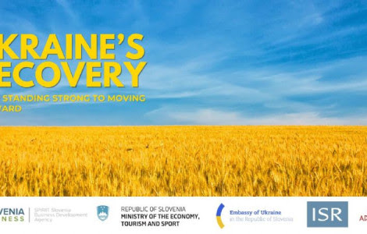

Vabilo: Dogodek o Ukrajini, 28. 3. 2025 v Planici
18. 3. 2025
Vabimo vas, da se nam pridružite na prihajajoči konferenci o priložnostih slovenskega gospodarstva za sodelovanje pri obnovi Ukrajine, kjer boste imeli priložnost neposredno vzpostaviti stik z ukrajinskimi poslovnimi in vladnimi predstavniki.
Rok za prijavo je 25. marec 2025.



Vabilo: Poslovna delegacija ob obisku ministrice Fajon v Azerbajdžanu, 17.-18. aprila 2025
18. 3. 2025
Vabljeni, da se pridružite poslovni delegaciji ob obisku ministrice Fajon v Azerbajdžanu.
Rok za prijavo je 4. april 2025.

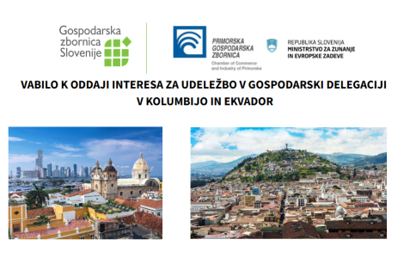
Vabilo: Gospodarska delegacija v Kolumbijo in Ekvador 26. maj - 5. junij 2025
18. 3. 2025
Vabljeni, da se pridružite gospodarski delegaciji v Kolumbijo in Ekvador.
Rok za prijavo interesa je 4. aprila 2025.

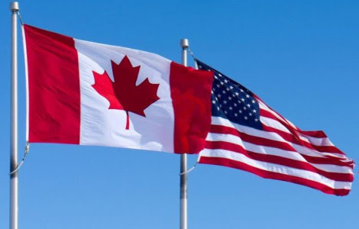

Vabilo predstavnikom podjetij k udeležbi v državno - gospodarski delegaciji v Kanadi in ZDA
18. 3. 2025
Obveščamo in vabimo predstavnike slovenskih podjetij k udeležbi v državno - gospodarski delegaciji, ki bo potekala v Kanadi ter Združenih državah Amerike. Obisk bo potekal v okviru dogodka ALL IN 24 in 25. septembra 2025 v Montrealu.
Rok za prijavo interesa je 4. aprila 2025.

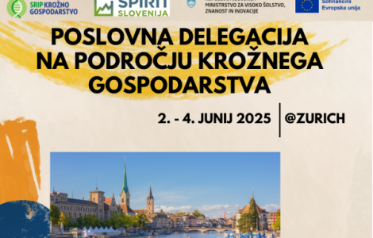

Vabilo: Gospodarska delegacija na področju krožnega gospodarstva v Švico, 2. – 4. junij 2025
18. 3. 2025
Štajerska gospodarska zbornica, SRIP Krožno gospodarstvo, v sodelovanju z Javno agencijo SPIRIT Slovenija, Ministrstvom za gospodarstvo, turizem in šport ter Ministrstvom za zunanje in evropske zadeve 2. do 4. junija organizira gospodarsko delegacijo v Zürich.
Rok za prijavo je 10. april 2025.



Vabilo: Poslovna delegacija v Milano, 20. – 22. maj 2025
18. 3. 2025
Štajerska gospodarska zbornica, SRIP Krožno gospodarstvo in CER Partnerstvo v sodelovanju s konzularnim predstavništvom Republike Slovenije ter SRIP MATPRO vabijo podjetja k udeležbi v poslovni delegaciji v Italijo od 20. – 22. maja 2025 v Milanu.
Rok za prijavo oz. brezplačno odjavo je 1. maj 2025.

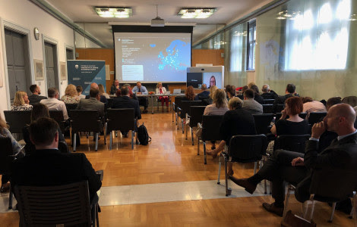

Vabilo: Posvet ekonomskih svetovalcev 12. in 13. junija 2025 v Ljubljani in Mariboru
18. 3. 2025
Vabljeni predstavniki podjetij, ki želite izkoristiti priložnost za pogovor z ekonomskimi svetovalci.

Ameriške carine na jeklo in aluminij ter protiukrepi EU
14. 3. 2025
Dodatne carinske dajatve pri trgovini z ZDA in javni posvet glede protiukrepov EU.

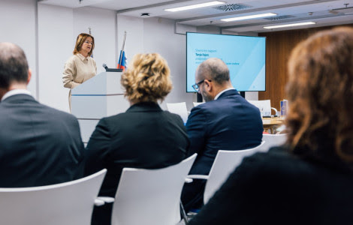

Krepitev sodelovanja slovenskih podjetij v projektih Naložbenega okvirja za Zahodni Balkan
18. 3. 2025
Ministrstvo za zunanje in evropske zadeve slovenska podjetja, ki so se udeležila dogodka 29. 11. 2024, posebej obvešča o relevantnih informacijah in projektih Naložbenega okvirja za Zahodni Balkan.

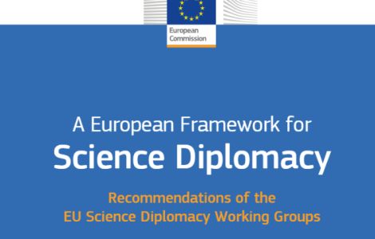

Evropska komisija je objavila strokovno poročilo: A European Framework for Science Diplomacy
18. 3. 2025
Dokument predstavlja ključne usmeritve za prihodnji evropski okvir znanstvene diplomacije.

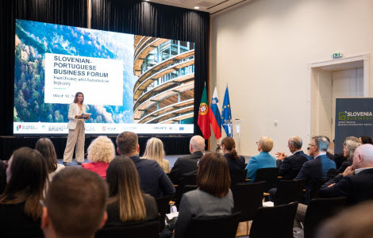

Med Slovenijo in Portugalsko številne priložnosti za poglobitev sodelovanja
20. 3. 2025
Slovenija in Portugalska lahko skupaj oblikujeta prihodnost evropskega gospodarstva, saj delita skupno vizijo, ki temelji na inovacijah, trajnosti in močni globalni vlogi v sektorjih, kot so avtomobilska industrija, biotehnologija, farmacija in zdravstvo, je bilo slišati na današnjem Slovensko-portugalskem forumu v Grand Hotelu Union.

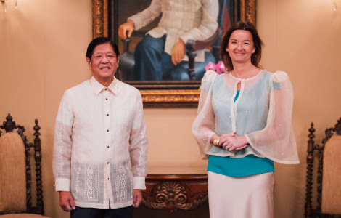

Ministrica Fajon je zaključila prvi uradni obisk na Filipinih v zgodovini Slovenije
12. 3. 2025
Ministrica za zunanje in evropske zadeve Tanja Fajon je zaključila dvodnevni uradni obisk v Manili – prvi na ravni slovenskega zunanjega ministra na Filipinih. Drugi dan jo je na pogovoru sprejel predsednik Filipinov Ferdinand R. Marcos ml. Poleg tega je nagovorila udeležence slovensko-filipinskega poslovnega foruma ter imela predavanje in pogovor s študenti Univerze Far Eastern.

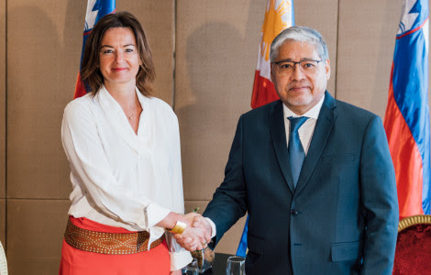

Ministrica Fajon: Veseli me, da Slovenija in Filipini odpirata novo poglavje v dvostranskih odnosih
11. 3. 2025
Ministrica za zunanje in evropske zadeve Tanja Fajon se s skoraj 40 predstavniki slovenskih podjetij in institucij mudi na dvodnevnem uradnem obisku v Manili. Prvi dan je potekal predvsem v znamenju krepitve političnega sodelovanja med državama – tudi z odprtjem slovenskega veleposlaništva v Manili – in vzpostavitve medvladnega sodelovanja na področju dela.

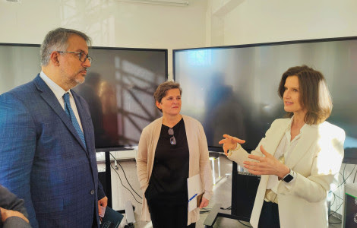

Priložnosti za podjetja v državah Latinske Amerike in Karibih s podporo Medameriške razvojne banke
4. 3. 2025
Na Centru odličnosti za finance je v organizaciji ministrstva za finance in v sodelovanju z ministrstvom za zunanje in evropske zadeve v okviru dogodkov Dnevi LAK 2025, javno agencijo SPIRIT in Medameriško razvojno banko (angleško Inter-American Development Bank- IDB) potekal seminar o poslovnih priložnostih v državah Latinske Amerike in na Karibih (LAK).

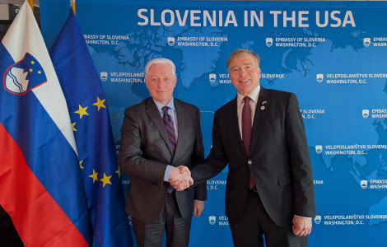

Direktor podjetja Cosylab na veleposlaništvu v Washingtonu
28. 2. 2025
27. februarja se je direktor podjetja Cosylab, Mark Pleškom na veleposlaništvu srečal z veleposlanikom Iztokom Mirošičem. Pogovarjala sta se o sodelovanju Slovenije z Združenimi državami na področju industrije fuzijske energije.

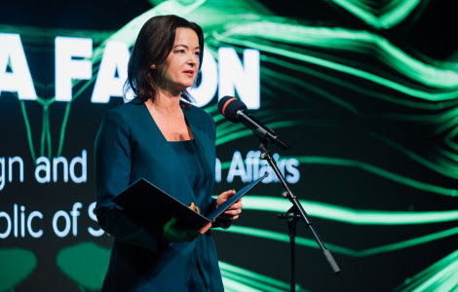

Ministrica Fajon na poslovni borzi Conventa: Skupaj za uspešno promocijo Slovenije
19. 2. 2025
Ministrica za zunanje in evropske zadeve Tanja Fajon je na otvoritvi poslovne borze Conventa, ključne platforme za mreženje in razvoj kongresne industrije v regiji Srednje, Vzhodne in Južne Evrope, izpostavila pomen poslovnega turizma za gospodarski razvoj Slovenije in njeno promocijo.

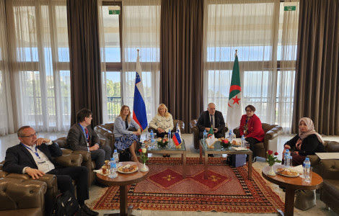

Slovenija in Alžirija krepita sodelovanje na področju vesoljskih tehnologij
18. 2. 2025
Iz Alžirije se je vrnila delegacija osmih slovenskih podjetij s področja vesoljskih tehnologij, ki je od 11. do 14. februarja spoznavala tamkajšnji vesoljski sektor in priložnosti za sodelovanje med državama. Obisk predstavlja pomemben korak pri krepitvi gospodarskega sodelovanja na področju vesoljskih tehnologij in odpira nove priložnosti za slovenske tehnološke rešitve na severnoafriškem trgu.

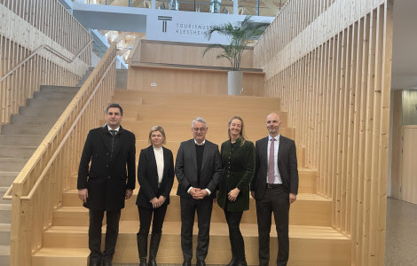

Minister Han na obisku v Salzburgu z namenom krepitve gospodarskega in turističnega sodelovanja
13. 2. 2025
Minister za gospodarstvo, turizem in šport Matjaž Han se danes mudi v Salzburgu, eni najbolj priznanih turističnih destinacij na svetu. Na obisku se je srečal s predstavniki turizma in gospodarstva ter obiskal eno izmed vodilnih podjetij v regiji. Glavni cilj obiska je krepitev gospodarskega sodelovanja med Slovenijo in Avstrijo ter izmenjava dobrih praks na področju turizma in industrije.

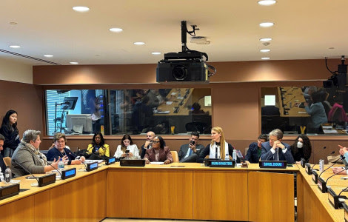

Počastitev 10. mednarodnega dneva žensk in deklet v znanosti v New Yorku
18. 3. 2025
Na sedežu Združenih narodov v New Yorku je potekal dogodek v počastitev 10. mednarodnega dneva žensk in deklet v znanosti, ki ga podpirajo Mednarodni sklad Kraljeve akademije znanosti in države članice Združenih narodov.

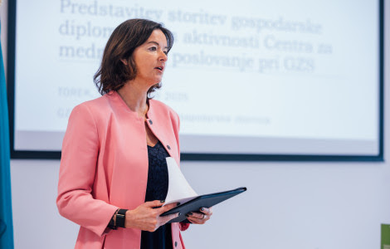

Ministrica Fajon goriškim podjetjem: »Vedno lahko računate na pomoč gospodarske diplomacije«
11. 2. 2025
V organizaciji Severno Primorske gospodarske zbornice je v Novi Gorici potekala predstavitev gospodarske diplomacije in njenih storitev slovenskim podjetjem iz Goriške regije, ki je po Zasavju, Koroški, Savinjski in Obalno kraški regiji že peta tovrstna predstavitev. Zbrane predstavnike gospodarstva je nagovorila podpredsednica vlade in ministrica za zunanje in evropske zadeve Tanja Fajon.

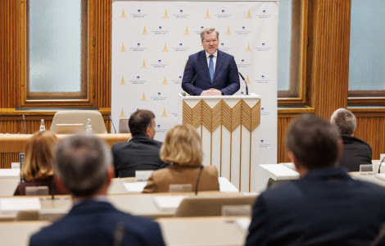

Polnopravno članstvo v Cernu priznanje slovenski znanosti in podjetjem
31. 1. 2025
Ministrstvo za visoko šolstvo, znanost in inovacije (MVZI) ter Državni svet Republike Slovenije sta organizirala posvet o prednostih in priložnostih polnopravnega članstva v Evropski organizaciji za jedrske raziskave (CERN) za znanost in gospodarstvo. Svet Cerna je namreč 12. decembra lani potrdil polnopravno članstvo Slovenije, zdaj pa mora formalne postopke izvesti še naša država.

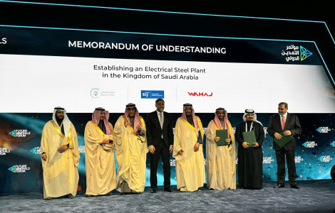

Minister Boštjančič prisostvoval podpisu sporazuma med podjetjem SIJ in vlado Savdske Arabije
17. 1. 2025
Minister za finance Klemen Boštjančič je včeraj v Riadu prisostvoval podpisu sporazuma med podjetjem SIJ in vlado Savdske Arabije, ki naj bi podjetju SIJ v tej zalivski državi omogočil izvedbo 1,5 milijarde evrov vredne investicije. To bo doslej največja enkratna slovenska investicija v tujini.

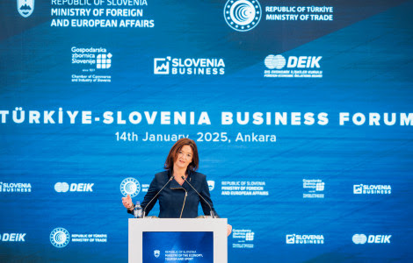

Fajon: Danes je dober dan za slovensko-turške gospodarske vezi
14. 1. 2025
S podpisom Protokola 9. zasedanja skupne Slovensko-turške gospodarske komisije in z otvoritvijo slovensko-turškega poslovnega foruma je ministrica za zunanje in evropske zadeve Tanja Fajon zaključila obisk v Ankari. Številni dogodki in srečanja, ki so potekali v dveh dneh v turški prestolnici, so pokazali velik interes na obeh straneh za poglobitev gospodarskega sodelovanja.

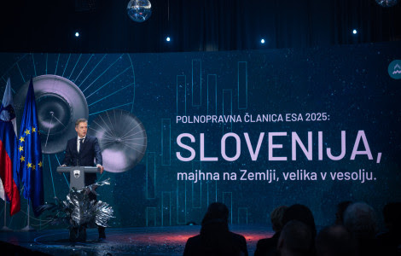

Govor predsednika vlade na slovesnosti ob vstopu Slovenije v Evropsko vesoljsko agencijo
10. 1. 2025
Velja govorjena beseda!
Spoštovane in spoštovani, spoštovani generalni direktor Evropske vesoljske agencije, dear friend, dr. Josef Aschbacher, spoštovani predstavniki in predstavnice nacionalnih delegacij v Evropski vesoljski agenciji, dobrodošli v Sloveniji.

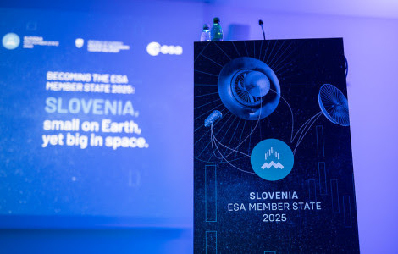
Generalni direktor Evropske vesoljske agencije: »Slovenija prinaša ESI izjemne sposobnosti.«
10. 1. 2025
Danes v Rimskih Toplicah poteka vrh Slovenije in Evropske vesoljske agencije (ESA), posvečen vstopu Slovenije v polnopravno članstvo ESE, na katerem je sodelovala močna delegacija ESE, predstavniki številnih držav članic in številni predstavniki podjetij, razvojnih inštitutov in univerz, aktivnih v slovenskem vesoljskem sektorju.

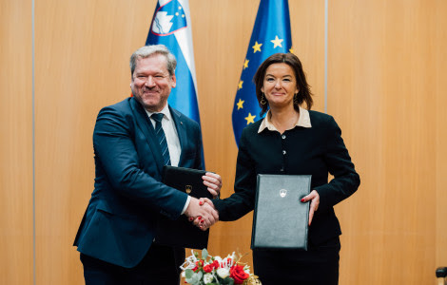

Ministrica Fajon in minister Papič podpisala dogovor za promocijo slovenske znanosti v tujini
19. 12. 2024
Ministrica za zunanje in evropske zadeve Tanja Fajon ter minister za visoko šolstvo, znanost in inovacije dr. Igor Papič sta v okviru posveta slovenske diplomacije na Brdu pri Kranju podpisala dogovor, s katerim bodo diplomatska predstavništva in konzulati v tujini sodelovali pri promociji dosežkov slovenske znanosti in inovacij ter raziskovalne odličnosti.

Obvestilo ste prejeli, ker ste prijavljeni na obvestila o novih objavah: Novičnik gospodarske diplomacije
Odgovorna institucija: Ministrstvo za zunanje in evropske zadeve
Želim se odjaviti.

